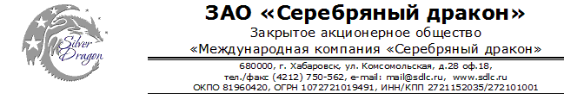
Нержавеющая проволока
商品描述
Характеристика
标准Стандарт | 线径Диаметр | 表面处理 Поверхность | 抗拉强度（兆帕）  Растяжение(Mpa)
AISI 410 | 0.13 (mm) | 普通 Обыкновенная | 680-820
用途 Использование |  | 产品图片Рисунок
用于制作工业编织品  Для изготовления вязальных изделий  в промышленной области |  | 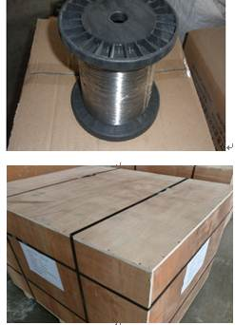
包装及重量
Упаковка и вес
外包装：木箱 内包装：纸箱
线轴缠绕 每轴重量5-6 kg
Внешняя упаковка: деревянный ящик
Внутренняя упаковка: Бумажная коробка.
Проволока на катушках.
Вес каждой катушки: 5 - 6 кг.

同江交货期  Срок доставки до Биробиджана |  | 自收款之日起30个公历日左右  В течение 30 календарных дней с момента получения оплаты
同江交货价  Цена DDP Биробиджан |  | 137 800 руб. /тн.

Technical component
Standard | Chemical composition of welding wire
Standard | C | Si | Mn | S | P | Cr | Ni | -
AISI 410 | 0.15 | 1.0 | 1.0 | 0.030 | 0.040 | 11.5-13.5 | 0.75 | -

Генеральный директор ______________________ Савватеев В.А.
Контактные данные: тел. 914-318-43-57, Skype: savva56

